2 M BALIKLI KÖPRÜ
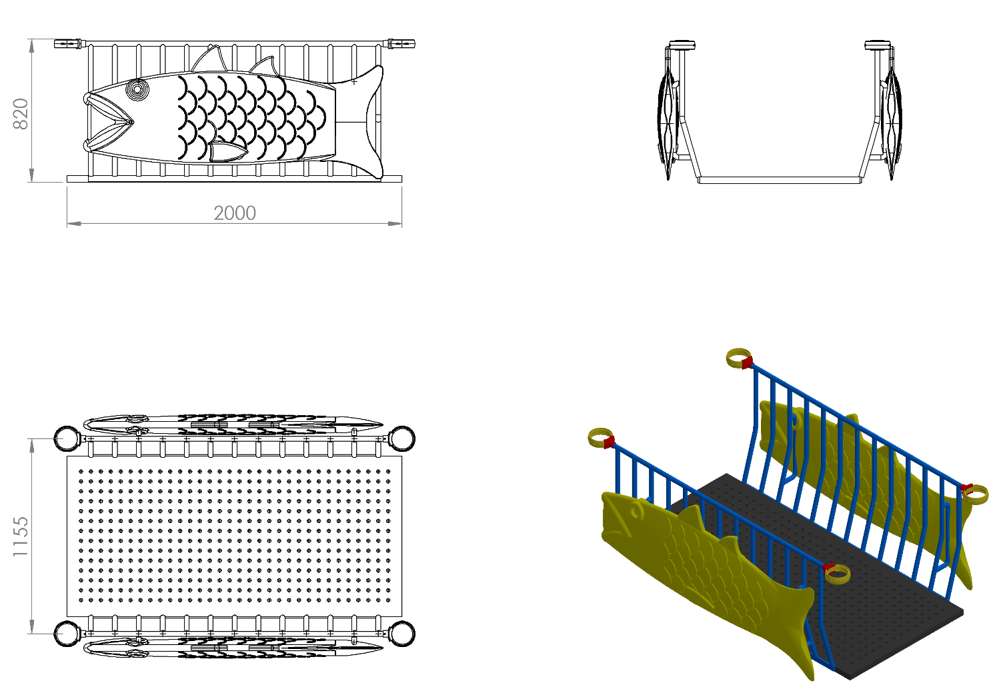
Köprünün ayak basma kısımları 2 mm galvaniz sacdan kapalı sistem ve tek parça olarak imal edilecek olup yüksek mukavemetli dayanımı için alt kısımlarından 20 x 40 x 2 mm profil ile örülerek desteklenecektir. Kapalı ve tek parça olarak imal edilen bu köprü platformunun korozyona karşı direnç sağlaması ve yüzey üzerinde neden olacağı sürtünme katsayısının artışı için minimum 2 mm plastisol kaplama yapılacak ve bu sayede ayak kaymasını minimum seviyelere indirerek oluşan yumuşak doku sayesinde düşme anında gerçekleşebilecek yaralanmaları asgari seviyeye getirecektir.
Platform rampanın 2000 mm boyunda 1000 mm genişliğinde ve 40 mm yüksekliğinde olup rampa yüzeyinde yağmur sularını tasfiye etmek amaçlı delikler mevcut olacaktır. Bu deliklerin parmak sıkışmasını önleme amaçlı minimum 25 mm olması gerekmektedir.
Platformun üzerine korkuluğun montajı ve oyun grubuna montajı de monte olacak şekilde tasarlanıp bağlantı yerleri mevcut olacak olup plastisol kaplama işleminden sonra yüzeyine kesme ve delme gibi işlemler yapılmayacaktır.
Oyun grubu elemanının korkuluğu el tutma yerleri Ø 27 x 2.5 mm galvanizli borudan üretilip, parmak araları Ø 21 x2.5 mm galvanizli borudan TSE EN 1176-1 standardına göre; ≤ 89 mm olacak şekilde bükümlü borulardan toplam yüksekliği 820 mm olacak şekilde örülecektir.
Köprü korkuluklarının üzerinde çocukların ilgisini çekici renklerden üretilmiş polietilen balık figürleri mevcut olup köprü, kulelere plastik enjeksiyon metoduyla 1.sınıf polyamid malzemeden üretilmiş kelepçe ve cıvatalar ile monte şeklinde montaj edilecektir. Korkuluk metal aksamları kumlama işlemine tabi tutularak elektrostatik toz boya yöntemi ile dış cepheye uygun olarak boyanacaktır.
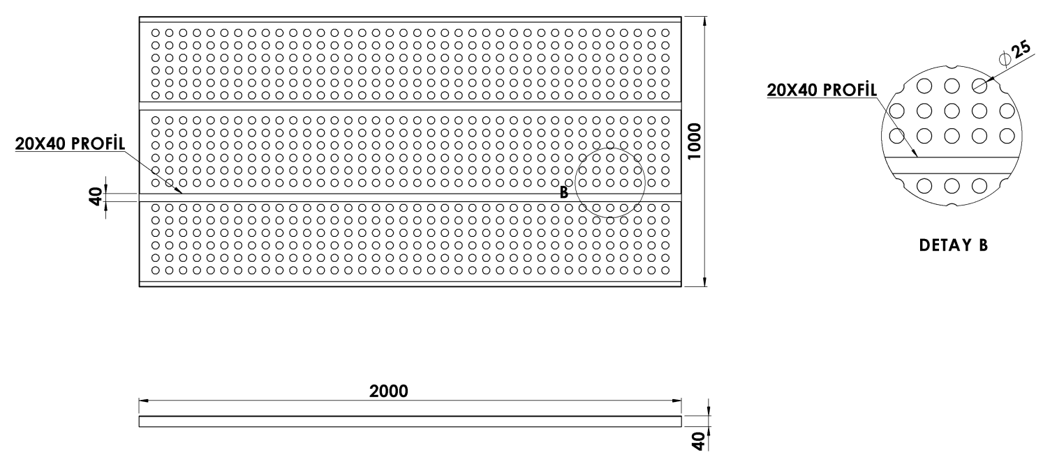

BALIK
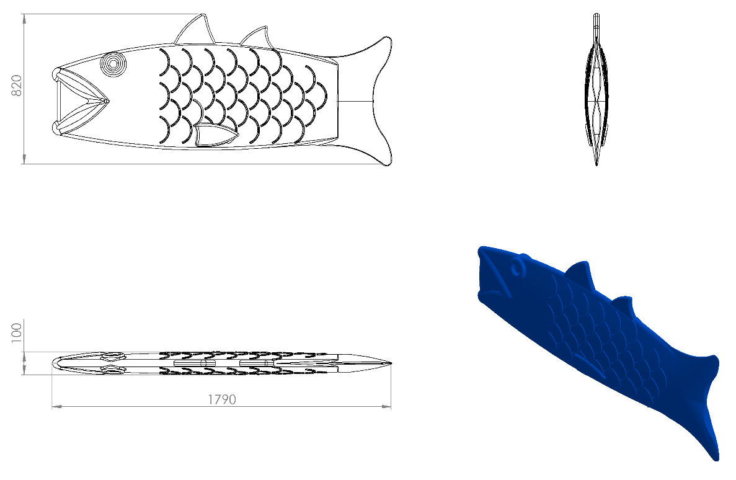
1790 x 820 x 100 mm ölçülerine sahip balık figürü 1. Sınıf polietilen malzemeden rotasyon yöntemiyle çift cidarlı olarak minimum 15 kg ağırlığında imal edilecektir.
Balık figürünün üzerinde görsel bütünlüğü sağlayan ve yüksek mukavemet kazandıracak yüzgeç figürlü federler mevcut olacaktır. Yüzeyde yaralanmalara sebep olabilecek sivri kenar ve köşe bulundurmayan polietilen balık figürü çocukların ilgisini çekecek canlı renklerden tek parça olarak üretilecektir. Figür üzerinde kullanıcıyı tırmanmaya teşvik edecek basamak kalınlığına sahip herhangi bir çıkıntı bulunmayacaktır.

